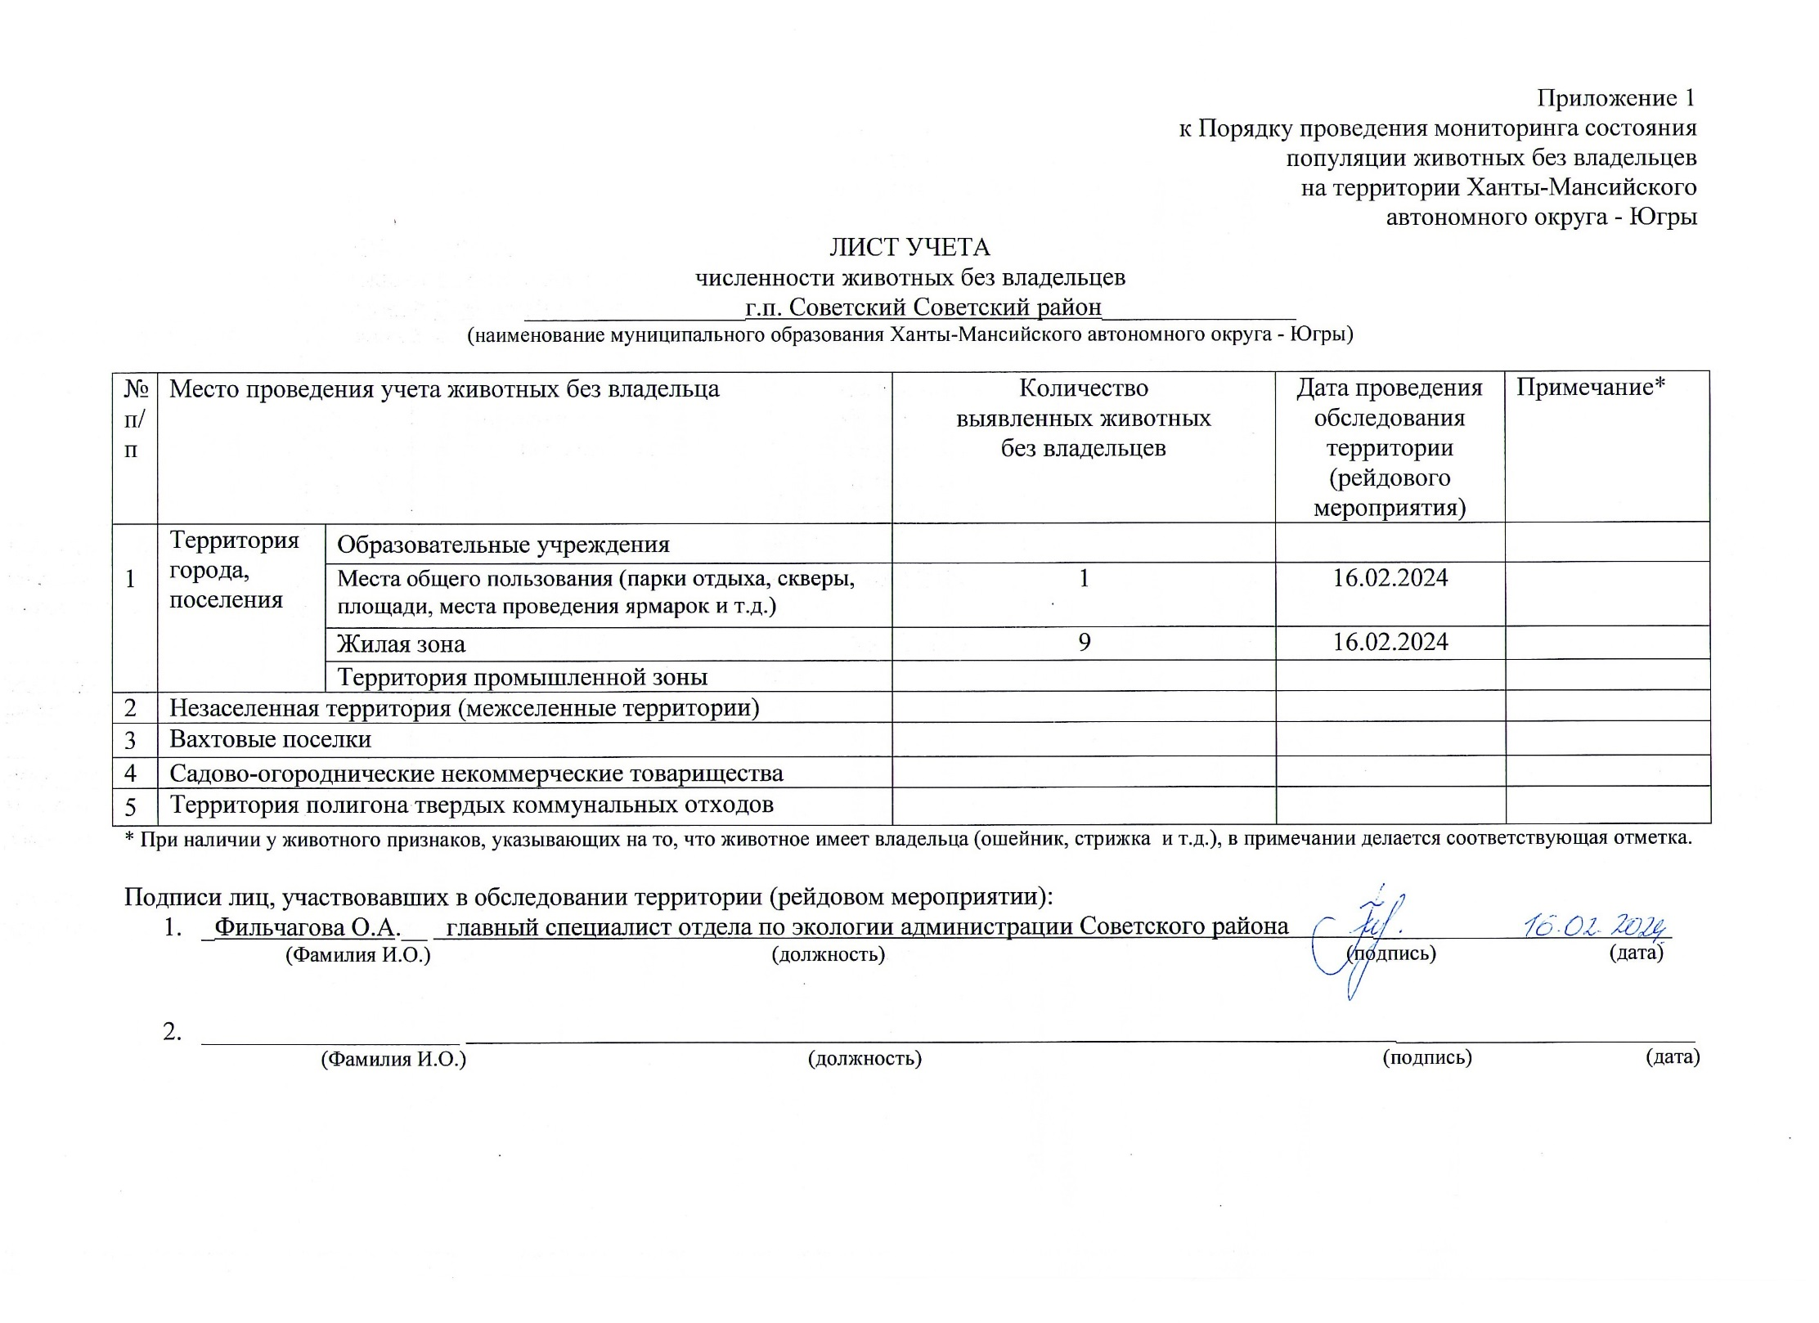Фотоматериал

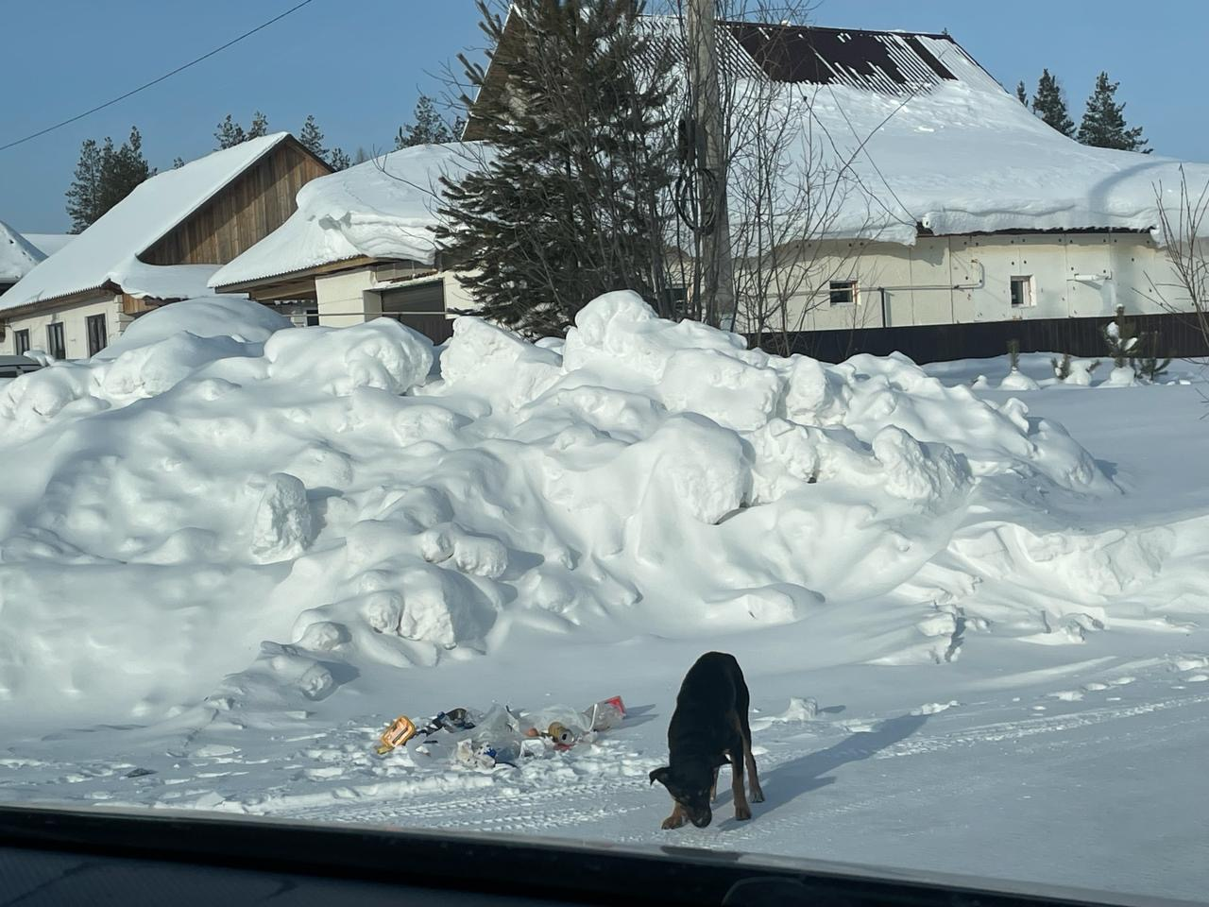 | 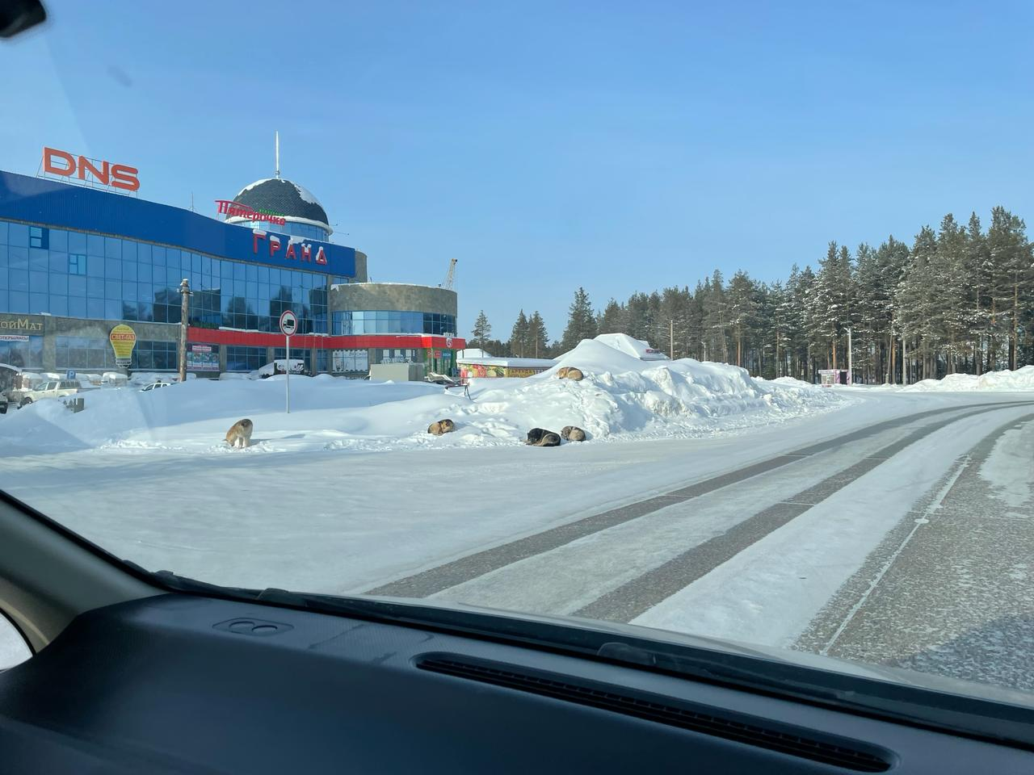
г.п. Советский ул. Загородная | г.п. Советский ул. Защитников Отечества поворот на ТЦ «Ресурс»

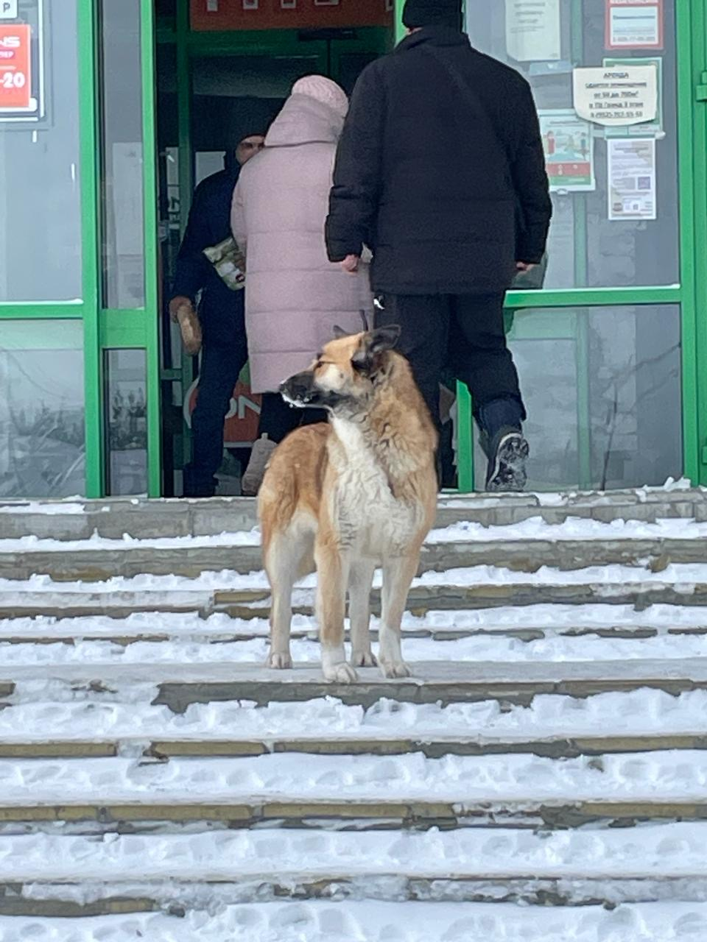 | 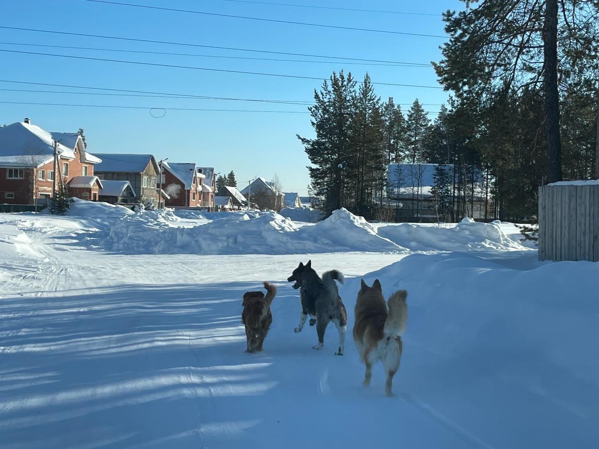
г.п. Советский входная зона в ТЦ «Гранд» | г.п. Советский ул. Маршала Жукова

